***Инструкция по оформлению вызовов на дом в РМИС***

***1. Оформление вызовов на дом с рабочего места регистратора***

***2. Передача вызовов на участок и печать списков вызовов на дом***

***3. Отмена вызова на дом***

***4. Ввод данных о результатах осмотра вызова на дом с рабочего места врача***

# *1. Оформление вызовов на дом с рабочего места регистратора*

1. В меню выбираем «Вызов на дом». В открывшейся форме вводим адрес (улицу, номер дома) далее нажимаем кнопку « Найти». Также можно произвести поиск пациента через строку «Поиск» (ввести Ф.И.О. пациента, номер карты и т.д.) и нажать «TAB». Необходимо указать информацию о вызове: повод, дополнительные сведения и участок, к которому прикреплен пациент. Для редактирования данных о пациенте нажать «Исправить».

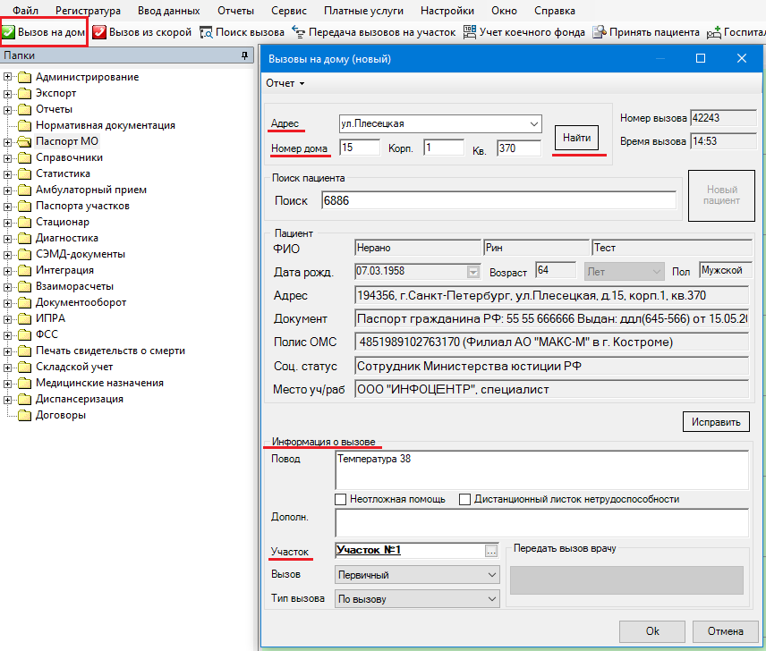

2. Для того чтобы просмотреть все зарегистрированные вызовы необходимо выбрать «Регистратура» -> «Журнал вызовов на дом».

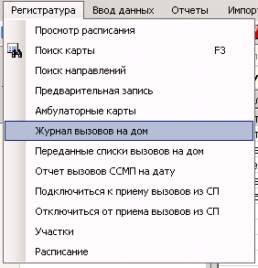

3. На списке «Журнал вызовов на дом» сохранены фильтры отбора записей: «Вызовы на дом через портал Регистратура 44РФ», «Вызовы на дом через портал «Вызовы на дом через портал Госуслуги.ру», «Вызовы не переданные на участок» и «Вызовы переданные на участок».

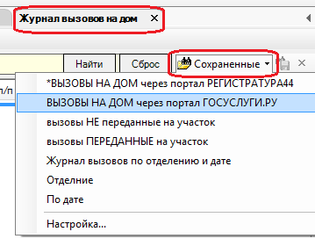

# *2. Передача вызовов на участок и печать списков вызовов на дом*

1. В меню выбираем «Передача вызовов на участок»

C:\Users\RanDS\Desktop\Инструкции\переделки\2022\скрины\37.png

2. Для того чтобы каждый врач видел на своем рабочем месте вызовы на дом, нужно нажать в меню кнопку «Передача вызовов на участок». В появившемся окне выбираем участок и врача ниже формируем вызовы. Для печати списка вызовов нажмите поле «Печать». Для удаления записи выделите строку и нажмите «Удалить».

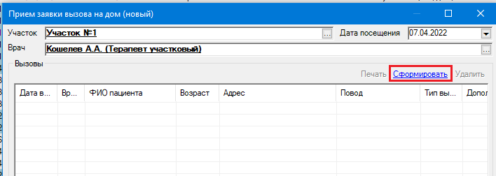

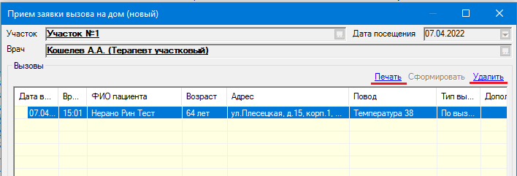

# *3. Отмена вызова на дом*

Для отмены вызова необходимо нажать  далее необходимо ввести адрес для поиска вызова, далее необходимо нажать «Отмена» и указать причину, по которой вызов отменяется. Так же отмена вызова доступна через «Журнал вызовов на дом»: кликните левой клавишей мыши по вызову и в открывшейся форме нажмите на кнопку «Отмена».

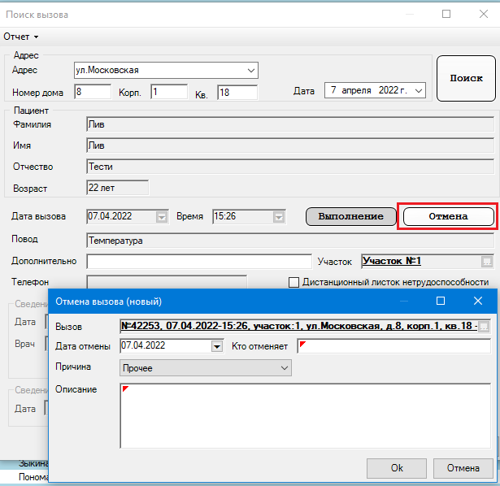

# *4. Ввод данных о результатах осмотра вызова на дом*

# *с рабочего места врача*

1. Для того чтобы внести данные об осмотре на дому, необходимо в папке «Амбулаторный прием» -> «Записи на прием» выбрать запись со значком .

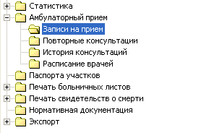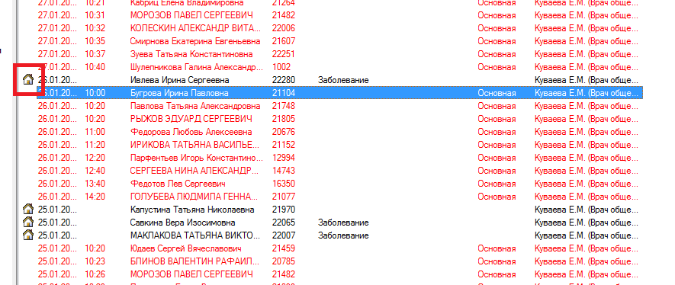

При нажатии на вызов на дом будет создан новый случай, в котором будет обозначено место приема «На дому по вызову».

